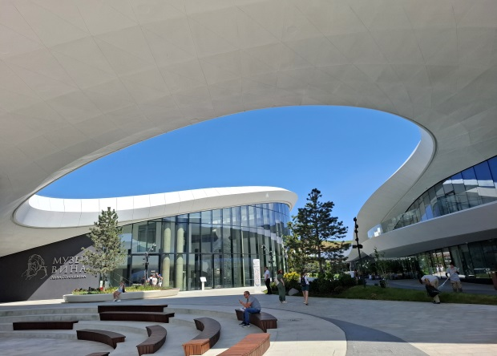


ТРИ МЫСА ГЕЛЕНДЖИКА
Экскурсионный тур
2дня/1ночь

Стоимость тура: 9900 руб./чел.

 | 1 день
07:00 | 1 день  Выезд группы на комфортабельном автобусе от Драмтеатра. Переезд в Геленджик (~200 км).
Посещение крупнейшего на Черноморском побережье центра российского виноделия «Белый мыс» площадью 42 000 м², расположенного прямо на берегу моря.
На территории можно посетить:
- Музей вина Льва Голицына: единственный в мире музей о 150-летней истории русского
промышленного виноделия. Центральная фигура — Лев Сергеевич Голицын, основоположник российского промышленного виноделия. Его 18-метровая скульптура парит над атриумом и становится главным архитектурным акцентом.
- Интерактивные зоны: видео- и звуковые инсталляции, ольфакторные станции для изучения химии вина, давильня винограда и масштабная виноградная лоза с игровыми модулями.
- Самая большая в стране энотека: Витрина достижений виноделов со всей России.
Здесь найдутся вина крупных производителей и небольших ремесленных хозяйств, лимитированные позиции. Сейчас в энотеке более 8000 бутылок, а сама коллекция остаётся «живой» — её регулярно пополняют новыми образцами.
14:00 | Гастрообед (за доп. плату). Там, где вкус становится впечатлением 10 гастрономических проектов на одной территории.  На территории «Белого мыса» работают 10 авторских ресторанов. Вы берете черноморскую рыбу у одного шефа, идете за идеальной утиной грудкой к другому, а за десертом — к третьему.  Между делом сомелье наливает вам бокал ледяного рислинга или плотного красностопа, который идеально связывает эти вкусы. Это не просто обед, а настоящий кулинарный квест по лучшим вкусам России на одной набережной.
Свободное время на выбор на набережной Геленджика:
- SPA-комплекс санатория «Русь»
- Рыбалка в открытом море на ставриду, улов можно приготовить прямо на борту судна(по погодным условиям).
16:00 | Размещение в отеле «Белый дом». Свободное время.
 | 2 день
08:00 | Завтрак в отеле. Освобождение номеров.
 | Экскурсия по самой протяженной набережной Европы - главной достопримечательности Геленджика. Жемчужина променада - Лермонтовский бульвар, признанный самым живописным местом города. Набережная стала любимым местом отдыха гостей курорта.
11:00 | Поедем в Шато-де-Талю — винодельня Геленджика на Толстом мысе с видом на море. Здесь делают премиальные вина из Каберне, Мерло и Красностопа, одна из самых красивых виноделен юга России, работает с 2020 года.  Обзорная экскурсия по современной и живописной винодельне в сопровождении гида включает в себя посещение виноградников, панорамной площадки "Прованс" или интерьерную экскурсию по замку (в зависимости от погодных условий).  Переезд в с. Марьина роща (~13 км).
14:00 | Экскурсия в галерею «Золотая соломка» с мастер-классом «Танцующая кукла» из соломки и талаша.  Лучший способ как можно больше узнать о таких материалах как: солома, талаш, джут, трава и много-много чего еще. Поэтому если вы хотите попасть в мир соломенного творчества, приходите!) Так же в экскурсию входит фотосессия
16:00 | Выезд группы в Краснодар
20:30 | Прибытие группы (время прибытия указано ориентировочно)
ООО ТК «СЕЛЕНА» оставляет за собой право изменять порядок и время проведения экскурсий, сохраняя программу в целом!
В стоимость тура включено:  - транспортное обслуживание  - проживание в отеле: 2-х местный стандарт  - питание 1 завтрак  - экскурсионное обслуживание  - страховка от НС | Дополнительно оплачивается:  - питание на маршруте  - вход.билеты на экскурсионные объекты:  - Музей вина Льва Голицына с экскурсией – 2000 руб. (1, 5 часа)  - Дегустация – 2000 руб. (50 мин.)  - SPA-комплекс санатория «Русь»- 1200р.(2 часа)  - Рыбалка -2500р.(3 часа)  - Экскурсия в Шато-де-Талю – 1700/ 850 до 18 лет.  - Мастер-класс «Танцующая кукла» - 1000 руб.  Стоимость входных билетов может меняться!

Туристическая компания «СЕЛЕНА»  350058, Россия, город Краснодар, ул. Ставропольская, 330  info@selena-travel.ru | www.selena-travel.ru  +7 861 233 74 00 | 235 85 65 | | + 7 988 387 81 27  + 7 989 837 00 68

